Муниципальное бюджетное общеобразовательное учреждение
муниципального образования город Краснодар
средняя общеобразовательная школа №22
имени Героя Советского Союза Дмитрия Карбышева

ИСТОРИЧЕСКАЯ СПРАВКА
КАРБЫШЕВ ДМИТРИЙ МИХАЙЛОВИЧ, ГЕРОЙ СОВЕТСКОГО СОЮЗА
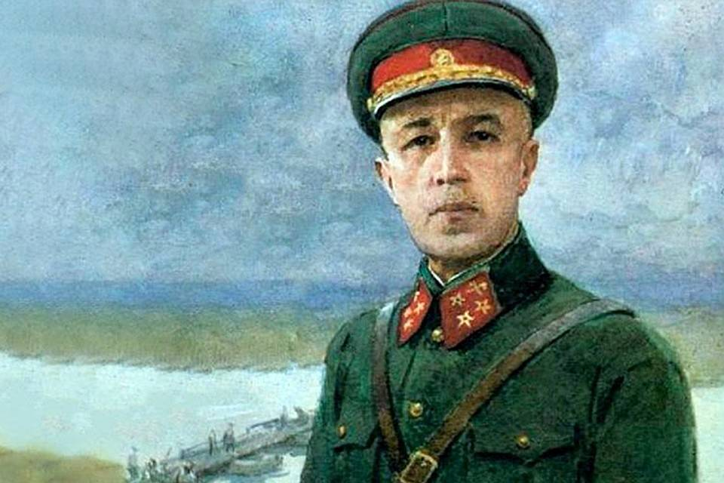

Карбышев Дмитрий Михайлович родился 14 октября 1880 года в г. Омске в семье военного чиновника в отставке.
4 сентября 1891 года Д.М.Карбышев был зачислен в Омский кадетский корпус в котором проучился по 1898 год. Затем он продолжил учебу в Николаевской инженерной академии и училище в Санкт-Петербурге с 1898 по 1900 годы.
После окончания училища начинается военная служба Д.М.Карбышева на Дальнем Востоке, там он принимает участие в войне с Японией в 1904-1905 гг. За мужество был награжден 1904 году орденами: святого Владимира 4-й степени и святого Станислава 3-й степени. В 1905 году орденами: святой Анны 3-й степени, святого Станислава 2-й степени, знаком ордена святой Анны 4-й степени. Так же Д.М.Карбышев был награжден тремя медалями (не установлены).
Близкий к солдатам, чуткий и заботливый командир Д.М.Карбышев был заподозрен в антиправительственной пропаганде, за что был судим в 1906 году судом "Общества офицеров" и уволен в запас.
Через год его вновь зачисляют в армию и ему удается поступить в Петербургскую Военно-инженерную академию, которую Д.М.Карбышев блестяще закончил в 1911 году, получив первую премию за лучший дипломный проект.
После академии Д.М.Карбышев служил в должности старшего производителя работ в Брестской крепости, Брест-Литовского крепостного инженерного управления до 1914 года. С первых дней войны 1914 года Д.М.Карбышев на фронте руководил устройством полевых оборонительных позиций в Карпатах, участвовал в осаде, штурме и обороне крепости Перемышль. Был награжден орденом Святой Анны 2-й степени и произведен в подполковники.
После Октябрьской революции Д.М.Карбышев перешел на службу на Рабоче-крестьянскую Красную Армию. Вместе с М.В.Фрунзе и В.В.Куйбышевым он подготовил разгром Колчака и Врангеля.
За заслуги, проявленные в боях, Д.М.Карбышев был награжден орденами Красного Знамени, Красной звезды и медалью "ХХ лет РККА".
После окончания гражданской войны Д.М.Карбышев был на руководящей работе в Главном военно-инженерном управлении, с 1926 года на педагогической и научной работе в Военной академии имени М.В.Фрунзе, с 1936 года помощник начальника кафедры тактики высших соединений Генерального штаба.
Д.М.Карбышев написал около ста книг и статей по "Инженерному обеспечению наступательной операции", "Инженерному обеспечению боя", "Форсированию рек". Его работы и исследования по вопросам применения разрушений и заграждений до сих пор остаются актуальными в военно-инженерном деле.
За большую и плодотворную научно-педагогическую деятельность Д.М.Карбышеву была присвоена ученая степень доктора военных наук и звание профессора по кафедре тактики высших соединений.
В 1940 году Д.М.Карбышев стал членом Коммунистической партии Советского Союза.
Начало Великой Отечественной войны застало Д.М.Карбышева на западной границе, где он проверял ход оборонительных работ. В составе 10-й армии, выходя из окружения, раненый и обессиленный в бессознательном состоянии он попал в плен к немцам.
Фашисты знали Д.М.Карбышева и всеми силами старались завербовать ученого на службу в гитлеровскую армию. Д.М.Карбышева возили в Берлин, обещали высокое жалование и роскошные условия для научной работы, а когда убедились, что генерал непреклонен и никакими благами его не купить, решили сломить волю генерала. Гитлеровцы бросали Д.М.Карбышева из лагеря в лагерь, били и пытали, но Д.М.Карбышев остался непреклонным.
В начале 1945 года, Д.М.Карбышева привезли в лагерь уничтожения - Маутхаузен.
В ночь с 17 по 18 февраля 1945 года фашисты вывели Д.М.Карбышева во двор концентрационного лагеря и обливали холодной водой до тех пор, пока тело не превратилось в ледяной столб. Труп был сожжен в печи крематория.
Указом Президиума Верховного Совета СССР от 16 августа 1946 года генерал-лейтенанту инженерных войск Д.М.Карбышеву посмертно присвоено звание Героя Советского Союза и "за исключительную стойкость и мужество проявленные в борьбе с немецкими захватчиками в Великой Отечественной войне".
В бывшем гитлеровском лагере Маутхаузен на том месте, где был зверски замучен генерал-лейтенант Д.М.Карбышев, стоит белоснежный мраморный памятник. Имя Д.М.Карбышева присвоено Научно-исследовательскому инженерному институту в г. Москве. На доме в Москве, где жил Д.М.Карбышев, и на здании Военно-инженерной академии имени В.В.Куйбышева - установлены мемориальные доски. Сооружен памятник Д.М.Карбышеву в сквере по улице 10-летия Октября.

ИСТОРИЧЕСКАЯ СПРАВКА
О ПАТРИОТИЧЕСКОЙ И ПОИСКОВОЙ РАБОТЕ МБОУ СОШ № 22.
С 1973 года В МБОУ СОШ № 22 организована комната Боевой Славы, в которой, на сегодняшний день, представлены уникальные материалы, экспонаты, выставки, экспозиции об истории школы, о знаменательных сражениях в Великой Отечественной войне в России и Краснодарском крае, издания времён Великой Отечественной войны. Материалы поисковых отрядов школы. Представлен ряд стендов с материалами о годах ВОВ на территории города Краснодара и Краснодарского края.
С первого года основания школы встал вопрос, чьё имя будет носить школа. Комитет комсомола предложил имя «Ледяного» генерала – Д. М. Карбышева, о котором в то время было мало известно. С 1975 года Пионерская дружина школы № 22 стала носить имя Д. М. Карбышева. С 1973 года ведётся работа по сбору материала о Герое Советского Союза Дмитрии Михайловиче Карбышеве — российском и советском фортификаторе, крупнейшем отечественном учёном-инженере, генерале-лейтенанте инженерных войск, докторе военных наук, профессоре Военной академии Генерального штаба РККА, члене ВКП, , погибшем в Великую Отечественную войну.
За эти годы был накоплен богатейший материал, где представлены документы о его службе, подлинные черновики работ Д. М. Карбышева, фотокопии личного заявления Д. М. Карбышева о приёме в партию, выписки из протоколов об утверждении Карбышева в учёном звании профессора и присвоении ему учёной степени доктора военных наук, приказа народного комиссариата обороны СССР о награждении учёного значком «Отличник РККА», его последнего письма домой. Также имеются подлинные воспоминания соратников, которые находились с ним в лагерях, подлинная перписка с Е. Д. Крабышевой, дочерью Д. М. Карбышева, с учащимися нашей школы.
Одной из певых у истоков создания комнаты Боевой Славы была участница Великой Отечественной войны, бывший преподаватель нашей школы Кузьмина Вера Николаевна. В 1975 году она установила переписку с дочерью генерала Еленой Дмитриевной, возила своих воспитанников в Москву на встречу с ней. Елена Дмитриевна рассказывала ребятам об отце, подарила фотографию Дмитрия Михайловича, газеты с материалом о нём, значок слёта Юных карбышевцев. В Москве ребята познакомились с другом Карбышева, свидетелем его гибели.
Сегодня ребята школы встречаются с Кузьминой Верой Николаевной, которая рассказывает на Уроках Мужества о ВОВ, вспоминает свою работу и работу школы по сбору материала о Д. М. Карбышеве.
Также ученики нашей школы принимали участие во всесоюзных слётах «Юных Карбышевцев» в 1982 году в городе Курган (IX слёт) и в 1984 году в городе Калининград (X слёт).
Учащиеся вели переписку со школами, носящими имя Д. М. Карбышева и со школами, имеющими музейные фомирования, посвящённые Д. М. Крабышеву в городах Гродно, Севастополь, Киев, Москва, Ленинград, Омск, Ашхабад, Курган, Перьмь. Установили связь с экипажем теплохода «Генерал Карбышев» и коллективом буксира «Генерал Карбышев». Гости из Москвы, Чехословакии, школ города Краснодара знакомились с накопленными материалами.
Карбышев Д. М. написал более ста книг. Одна из этих книг «Нет безымянных героев», изданная в 1984 году Краснодарским книжным издательством, отражает поисковую работу красных следопытов в школах Краснодарского края. Несколько страниц в этой книге посвящены музею имени Карбышева школы № 22.

ПАТРИОТИЧЕСКОЕ НАПРАВЛЕНИЕ УЧЕБНО-ВОСПИТАТЕЛЬНОГО ПРОЦЕССА ШКОЛЫ
Коллектив МБОУ СОШ №22 города Краснодара (улица Свобоная, д.51) на протяжении многих лет ведёт большую работу по гражданско-патриотическому и военно-патриотическому воспитанию детей и молодежи.
Важнейшей составной частью воспитательного процесса в МБОУ СОШ № 22 является формирование патриотизма и культуры межнациональных отношений, которые имеют огромное значение в социально-гражданском и военно-патриотическом развитии личности ученика. Коллектив школы на основе чувств патриотизма и национальных святынь укрепляет любовь к Родине, воспитывает чувство гордости за свою Родину и свой народ, уважение к его великим свершениям и достойным страницам прошлого, развивает чувство сопричастности к судьбам Отечества. Эти качества формируются в нашей школе в процессе патриотического воспитания посредством различных средств и способов. На еженедельных уроках мужества ребята знакомятся с героическими событиями отечественной истории, выдающимися достижениями страны в области политики, экономики, науки, культуры и спорта , подвигами лучших сынов Отечества, посещают музеи и памятные места города и края. Рассказывая о героических личностях, учителя и ребята подчеркивают нравственные устои и мотивы их действий, так как это больше затрагивает душу ребенка.
В направлении военно-патриотического воспитания в течение многих лет школа тесно сотрудничает с Центральной окружной организацией объединения ветеранов ВОВ, общественным объединением воинов-афганцев, Общественной организацией Пограничников.
Составной частью патриотического воспитания в нашей школе является военно-патриотическое воспитание молодежи в соответствии с Федеральным законом "О воинской обязанности и военной службе". Оно направленно на формирование готовности к военной службе как особому виду государственной службы. Овладение теорией и практикой военно-патриотического воспитания учащихся, всесторонняя подготовка их к военной службе, к выполнению своего долга к достойному служению Отечеству - одна из задач военно-патриотической работы в нашей школе. Проведение торжественных линеек, посвящённых знаковым событиям, работа отряда зарничников, несение Вахты Памяти на Посту №1 города Краснодара, традиционные смотры песни и строя в канун Дня Победы «Марш Победы», выступление группы плац-парада, размещение стендов с основами военной службы, проведение тематических уроков, выезды на военные сборы – всё это способствует достижению целей патриотического воспитания.
В 2018-2019 учебном году отряд нашей школы занял 1 место в окружных соревнованиях смотра песни и строя.
По итогам несения Вахты Памяти на Посту № 1 г. Краснодара у Огня Вечной Славы в 2018-2019 учебном году отряд школы занял 1 место в городе. 9 мая 2020 года, в день 75-летия Дня Победы, наши ребята должны были нести Вахту Памяти на Посту № 1 г. Краснодара у Огня Вечной Славы.
По итогам 2019-2020 учебного года отряд нашей школы старшей возрастной группы приказом департамента образования города Краснодара «О подведении итогов городских этапов военно-спортивной игры «Зарница» признан лучшим юнармейским отрядом в городе Краснодаре. В рамках ВСИ «Зарница» ребята заняли 3 место в городских соревнованиях в этапе «Снайпер», 1 место в этапе «К защите Отечества готов!», 1 место в военно-историческом конкурсе «Воинская слава Отечества».
В IV Муниципальной научно-практической конференции «Где казак, там и слава» ученик 10 класса награждён почётной грамотой за 1 место.
Особое место в патриотическом воспитании обучающихся занимают работа отряда Новых тимуровцев и встречи с ветеранами ВОВ и участниками боевых действий. Наши ребята ведут шефскую работу, посещая геронтологический центр города, наводят санитарный порядок на закреплённом мемориале «Жертвам фашизма», поздравляют жителей микрорайна со знаковыми датами. Многолетняя дружба связывает учащихся школы с жителями блокадного Ленинграда Максимовой Е. А и Максимовым А. Ф. Ими были переданы в дар школе две книги с дарственной надписью: книга о защитниках Ленинграда и сборник стихов собственного сочинения А. Ф. Максимова.
Пятый год в школе ведётся работа по созданию «Книги памяти». Ребята по крупицам собирают сведения о героическом прошлом родных и близких им людей. На выставках собранных материалов, приуроченных к Месячнику оборонно-массовой и военно-патриотической работы, все обучающиеся школы имеют возможность познакомиться с материалами, собранными их товарищами.
С большим интересом и ответственностью ребята подходят к школьным, окружным и городским конкурсам чтецов стихов о патриотизме, конкурсу «Песни в солдатской шинели» и другим конкурсам, направленным на патриотическое воспитание.
В течение двух лет велась работа по присвоению «Имени Героя» каждому классу нашей школы. Ребята, под руководством классных руководителей, вели поисковую работу, создавали и защищали проект «Имя героя». По итогам защиты классам присваивали имя Героя.
В рамках празднования 75-летия Великой Победы ребята ежесесячно в течение всего года вели «Календарь Победы», проводились «Уроки Мужества», отряд волонтёров и лекторская группа комнаты Боевой Славы проводили занятия по классам, рассказывая о героях ВОВ. Проводились конкурсы чтецов, классные часы, школьный конкурс «Песня в солдатской шинели» и множество других мероприятий.
В рамках проведения «Уроков Мужества» в течение всего года велась экскурсионная работа. Ребята посещали памятники, мемориалы и музеи нашего города и дрогих городов Краснодарского края.
В условиях дистанционного обучения классные руководители проводили «Уроки мужества» посрдством онлайн-конференций, рассылкой материалов, ребята принимали участие в дистанционных городских акциях, продолжали заниматься поисковой работой.
Создание системы военно-патриотической работы в школе предусматривает формирование и развитие социально значимых ценностей, гражданственности и патриотизма в процессе воспитания и обучения, направленные на формирование и развитие личности гражданина и защитника Отечества.
Для укрепления традиций школы, совершенствования имеющихся и введения новых форм гражданско-патриотического воспитания обучающихся
у коллектива школы имеется перспективный план в котором предусмотрено создание «Отряда юных Карбышевцев» с торжественным посвящением, развитие на базе старших классов юнармейского движения, использование инновационных форм и продолжение традициооных форм работы по патриотическому воспитанию обучающихся нашей школы.

